放款管理系統專案

業務功能需求規格書

xxx

|  |  |
| --- | --- |
| 文件類別代號： | URS |
| 版　　　　次： | V1.0 |
| 機　密 等 級： | 密 |
| 文 件 日 期： | 2021/6/11 |

|  |  |  |
| --- | --- | --- |
| 製作 | 審查 | 核可 |
|  |  |  |

新光人壽保險股份有限公司

Shin Kong Life Insurance Co., Ltd.

新光人壽保險股份有限公司

Shin Kong Life Insurance Co., Ltd.

新光人壽保險股份有限公司

Shin Kong Life Insurance Co., Ltd.

文件制／修訂履歷

新光人壽保險股份有限公司

Shin Kong Life Insurance Co., Ltd.

|  |  |  |  |  |  |
| --- | --- | --- | --- | --- | --- |
| 制／修訂  版次 | 制／修訂  日期 | 制／修訂  說明 | 作  者 | 核  准 | 備  註 |
| V0.1 | 2019/12/25 | 初版 | 陳綺萍 |  |  |
| V1.27 | 2021/7/9 | L7913 | 陳昱衡 |  |  |
|  |  |  |  |  |  |
|  |  |  |  |  |  |
|  |  |  |  |  |  |

目　　錄

第1章 概述 1

1.1 專案名稱 1

1.2 專案目標 1

1.3 系統範圍 2

第2章 需求說明 3

2.1 功能性需求 3

2.2 非功能性需求 8

第3章 系統需求 9

3.1 系統功能結構圖 9

3.2 系統功能說明 10

第4章 其他與附件 127

4.1 其他 127

4.2 附件 127

# 第1章 概述

## 1.1 專案名稱

新光人壽「放款管理系統專案」（以下簡稱本專案）。

## 1.2 專案目標

業務連動財務、帳務資訊即時處理，減少原有系統間等候轉檔時間落差，提升作業速度，各類交易操作介面單一化，減少操作複雜度，並整合貸前、貸中、貸後各系統資訊流。統一營運平台資訊，使帳務系統資訊清晰呈現，利於業務推展分析及風險控管，提升競爭力，並有效衡量客戶風險程度，符合外法內規。提升軟硬體規格，提升資料作業處理及系統效能，簡化需求開發的困難度。

## 1.3 系統範圍

### 1.3.1系統範圍



### 1.3.2系統範圍說明

放款管理系統提供9項作業功能，並與Eloan、核心帳務、及催收債協等前中後台相關資訊整合，使放款部能順利運作放款各項作業。

# 第2章 需求說明

## 2.1 功能性需求

## 2.2 非功能性需求

N/A

# 第3章 系統需求

## 3.1 系統功能結構圖

## 3.2 系統功能說明

### **L7913** eLoan評級資訊查詢

|  |  |
| --- | --- |
| 功能名稱 | eLoan評級資訊查詢 |
| 進入條件 | 查詢eLoan評級資訊時 |
| 基本流程 | 1.參考「作業流程.AML定審作業」流程  2.查詢[Eloan評級檔(TxAmlRating)]  3.依據輸入查詢條件,輸出查詢資料  (1).[借款戶戶號(CustNo)] = 輸入條件「借戶戶號」(2).[案件編號(CaseNo)] = 輸入條件「eLoan案件編號」  4.排序方式:  (1).[案件編號(CaseNo)](由小到大排序) |
| 選用流程 |  |
| 例外流程 |  |
| 執行後狀況 | 提供資料查詢輸出 |
| 特別需求 |  |
| 參考 | 資料來源為ELOAN評級資料透過informatica匯入 |

* Table List:

|  |  |  |
| --- | --- | --- |
| 序號 | 名稱 | 說明 |
| 1 | FacMain | 額度主檔 |
| 2 | TxAmlRating | Eloan評級檔 |

* UI畫面

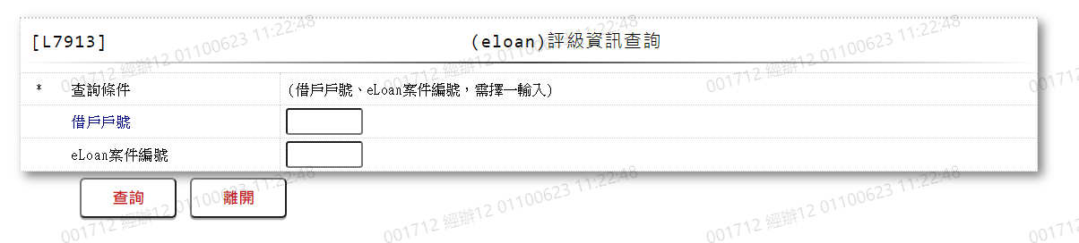

* 輸入畫面按鈕說明

|  |  |  |
| --- | --- | --- |
| 序號 | 按鈕名稱 | 功能說明 |
| 1 | 查詢 | 1.依據輸入條件查詢資料  <<檢查說明>>  2.依輸入條件檢核  (1).依「借戶戶號」檢核是否存在於[額度主檔(FacMain)]，不  存在則顯示錯誤訊息" E0001:查詢資料不存在"  (2).依「eLoan案件編號」檢核是否存在於[額度主檔  (FacMain)]，不存在則顯示錯誤訊息  " E0001:查詢資料不存在"  3.依上述檢核[額度主檔(FacMain)]的資料檢核該[徵審系統案號  (CreditSysNo)]是否存在於[Eloan評級檔(TxAmlRating)]的  [案號(CaseNo)]，不存在則顯示錯誤訊息  " E0001:查詢資料不存在"  <<成功處理說明>>  3.顯示查詢資料 |
| 2 | 離開 | 關閉此查詢畫面 |
| 3 | 隱藏/顯示 | 輸入條件切換隱藏及顯示 |

* 輸入畫面資料說明

| 序號 | 欄位 | 說明 | | | | | 處理邏輯及注意事項 |
| --- | --- | --- | --- | --- | --- | --- | --- |
| 資料長度 | 預設值 | 選單內容 | 必填 | R/W |
| 1.以下欄位[借戶戶號]、[eLoan案件編號]擇一輸入 | | | | | | | |
| 1. | 借戶戶號 | 7 |  |  |  | W | 1.限輸入數字  2.若有輸入數字，檢查[借戶戶號], 是否存在於[客戶資料主檔(CustMain)],不存在時顯示"E0001:查詢資料不存在" |
| 2 | eLoan案件編號 | 7 |  |  |  | W | 1.若[借戶戶號]為0則必須  輸入數字，否則跳過欄位，  檢核條件：不可為0/V(2) |

* 輸出畫面

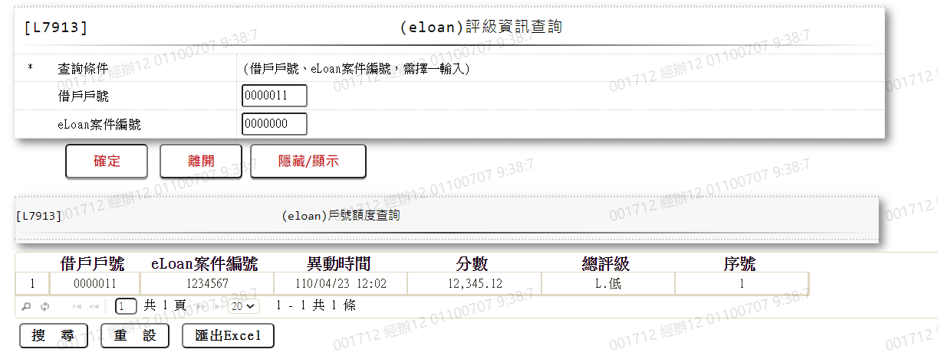

* 輸出畫面資料說明

| 序號 | 欄位型態 | 欄位名稱 | 資料來源 | 輸出/功能說明 |
| --- | --- | --- | --- | --- |
| 1 | 資料 | 借戶戶號 | FacMain.CustNo | 借戶戶號 |
| 2 | 資料 | eLoan案件編號 | TxAmlRating.CaseNo | eLoan案件編號 |
| 3 | 資料 | 異動時間 | TxAmlRating. LastUpdate | 異動時間(YYY/MM/DD mm:ss) |
| 4 | 資料 | 分數 | TxAmlRating.RspTotalRatingsScore | 分數(分數加千分位) |
| 5 | 資料 | 總評級 | TxAmlRating.RspTotalRatings | [Eloan評級檔(TxAmlRating)]的[總評級(WLF+CDD) (RspTotalRatings)]  為L時顯示L.低  為M時顯示M.中  為H時顯示H.高  為空白時顯示空白 |
| 6 | 資料 | 序號 | TxAmlRating.LogNo | 序號 |

# 第4章 其他與附件

## 4.1 其他

N/A

## 4.2 附件

N/A